Министерство науки и высшего образования Российской Федерации
федеральное государственное автономное образовательное учреждение высшего образования
“НАЦИОНАЛЬНЫЙ ИССЛЕДОВАТЕЛЬСКИЙ УНИВЕРСИТЕТ ИТМО”

Факультет | Программной Инженерии и Компьютерной Техники
Направление подготовки (специальность) | Нейротехнологии
Дисциплина | Промпт-инжиниринг

Лабораторная работа 3
ОТЧЕТ

Выполнил студент: | Рябков Александр Владиславович (504764)
Группа: | P3124
Преподаватель: | Авдюшина Анна Евгеньевна (287080)

г. Санкт-Петербург

Цель работы: Изучить принципы работы векторных хранилищ и ретриверов, освоить технологию Retrieval-Augmented Generation (RAG) на основе GigaChain для создания системы поиска и анализа научных статей из ArXiv.

Директория с эмбеддингами https://disk.yandex.ru/d/klmcGlTZcdxWfg

Архитектура кода
Шаг 1. Загрузка и анализ данных
- Загружаем .csv с ArXiv
- Проверяем колонки, объём
- Анализируем категории статей
понимаем, с чем работаем

Шаг 2. Подготовка документов
- Из строк датасета формируем Document
- page_content = текст статьи
- metadata = категории, год, id
приводим данные к формату LangChain

Шаг 3. Эмбеддинги
- Подключаем API cloud.ru
- Используем модель BAAI/bge-m3
- Создаём CustomEmbeddings
полный контроль над векторизацией
Шаг 4. Векторное хранилище
- Создаём Chroma
- Загружаем документы + эмбеддинги
- Проверяем similarity search
появляется семантический поиск
Шаг 5. Эксперименты с поиском
- Меняем k
- Пробуем разные темы
- Используем similarity_search_with_score
изучаем качество и релевантность

Шаг 6. Ретриверы
- Similarity - максимальная близость
- MMR - баланс близости и разнообразия
- Threshold - фильтрация по порогу
выбираем стратегию под задачу
Шаг 7. Подключение GigaChat
- Настраиваем LLM
- Проверяем отдельно
убеждаемся, что модель работает
Шаг 8. RAG-цепочка
- Ретривер и документы
- Форматирование контекста
- Промпт + вопрос
- Генерация ответа
Это обычная архитектура RAG
Шаг 9. Интерактив и эксперименты
- Диалоговый режим
- Сравнение RAG vs LLM
доказываем, зачем нужен RAG

Основные идейные отличия
По сравнению с заданием, реализованная система выходит за рамки демонстрационного примера и представляет собой расширенную RAG-архитектуру с анализом стратегий поиска, контролем эмбеддингов и сравнением с языковой моделью без контекста.
1. RAG
В ТЗ:
Показать базовый принцип RAG:
- загрузил данные
- сделал векторное хранилище
- подключил ретривер
- задал вопрос
У меня:
Мы сделали расширенную RAG-систему:
- несколько типов поиска (similarity, MMR, threshold)
- бенчмарки по времени
- интерактивный режим
- сравнение RAG vs LLM без контекста
то есть не пример, а исследование поведения системы
2. Эмбеддинги
В ТЗ:
Эмбеддинги просто используются как факт.
У меня:
- отключены встроенные эмбеддинги Chroma
- сделал CustomEmbeddings
это показывает понимание, откуда берутся векторы и кто за них отвечает

3. Анализ стратегий поиска
В ТЗ:
Подумать над:
- similarity
- mmr
- threshold
У меня:
- сравнение similarity vs MMR
- эксперименты с k и т д.
- выводы, где что лучше
я понял зачем каждая стратегия
4.
В ТЗ: минимум экспериментов
У меня: полноценный анализ:
- по темам (CV, NLP, Robotics и т д.)
- сравнение RAG и чистой модели

КЛЮЧЕВОЕ ИЗМЕНЕНИЕ
Я отключил встроенные эмбеддинги Chroma и подключили свои.
Так как по умолчанию Chroma может самостоятельно использовать свои внутренние эмбеддинги, и тогда становится неочевидно, какая именно модель отвечает за векторизацию текста.
Поэтому я подключил свой кастомный класс эмбеддингов, а Chroma в моей реализации отвечает только за хранение и поиск векторов, а не за их создание.
То есть:
- эмбеддинги - моя часть логики. Использована модель эмбеддингов BAAI/bge-m3 (научные тексты + многоязычность)
- Chroma - только лишь векторное хранилище
Вызов embedding:
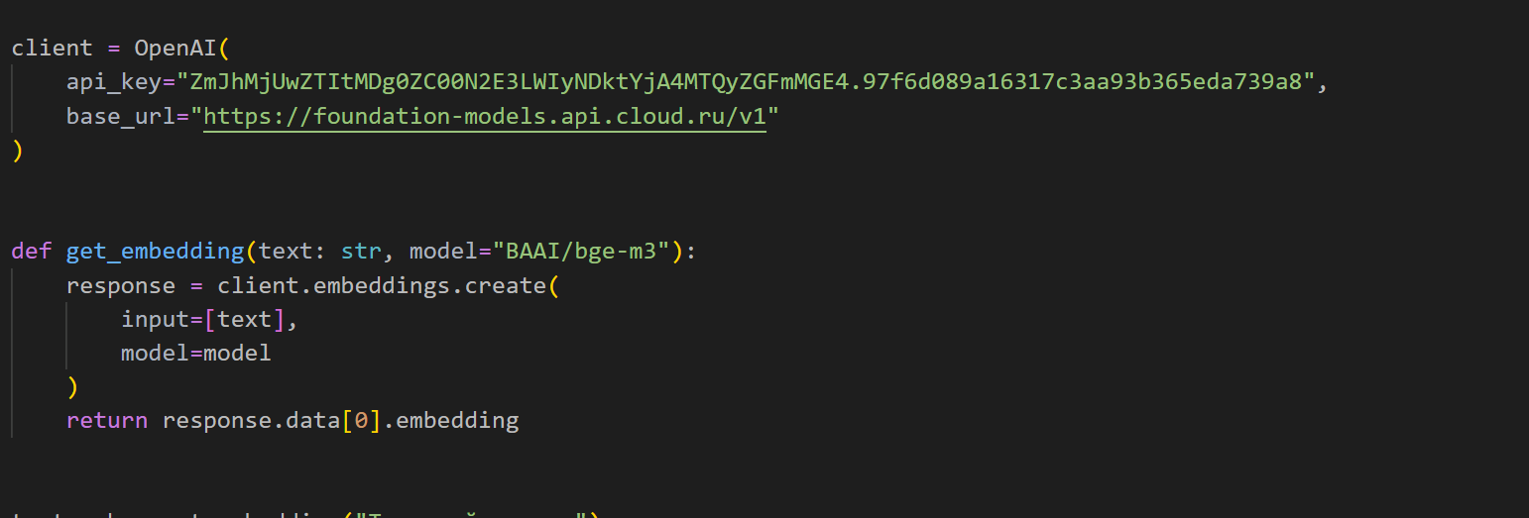

Кастомный класс эмбедингов:
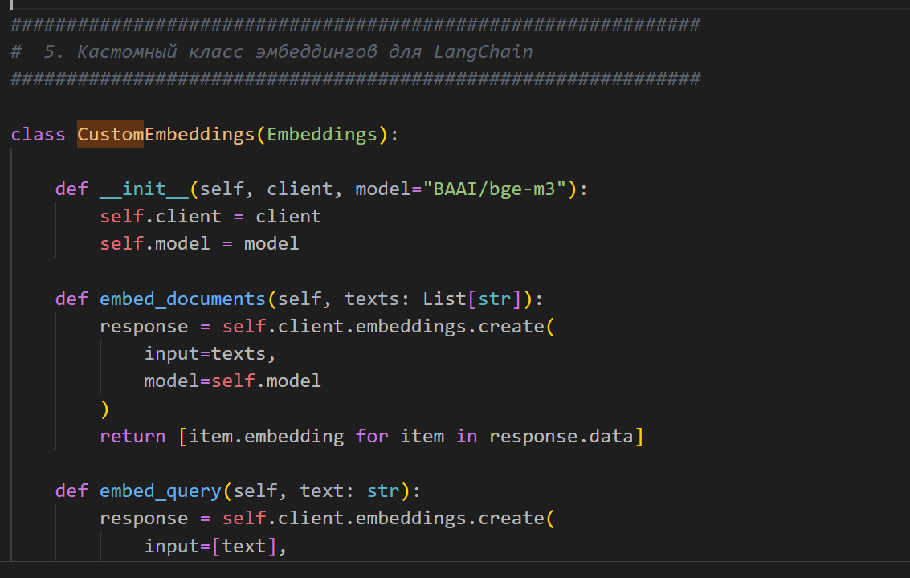

Эмбеддинг создаются только здесь
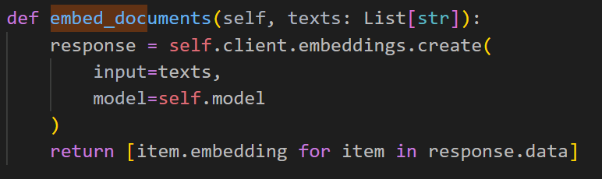
И 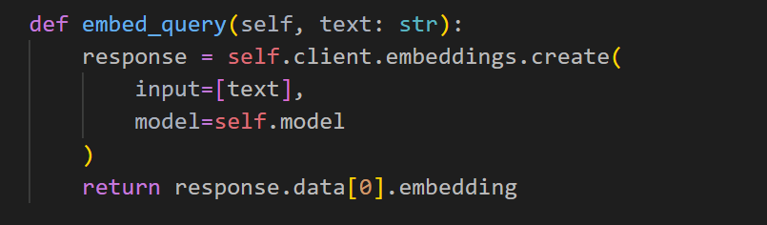
Chroma ТОЛЬКО хранилище:
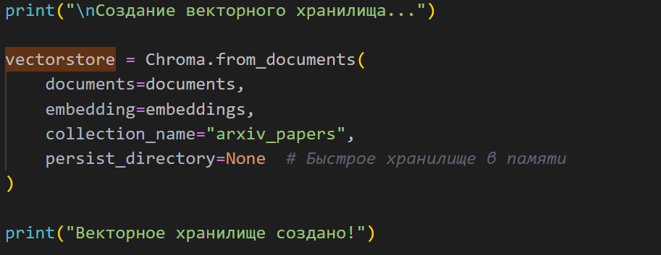

Вывод
Качество поиска: similarity лучше для точного ответа по узкой теме (возвращает однотипные статьи), MMR для исследовательского запроса, где важно разнообразие источников. Similarity работает быстрее (очевидно, проще алгоритм поиска)
LLM дает общие знания, которые могут быть неполными или устаревшими. Поэтому в RAG ответы будут найдены в конкретных статьях и будут содержать ссылки на источники (+отсутствие галлюцинаций).
Контроль над пайплайном: отключение встроенных эмбеддингов Chroma и использование кастомного класса (CustomEmbeddings) позволило получить полную скорректировать этап векторизации
Выбор стратегии поиска ретривера: similarity, MMR, threshold служат разным целям, каждый полезен в своей сфере.
RAG: такой архитектурный паттерн помогает избавиться от недостатков LLM, а именно, мы получаем возможность контролировать галлюцинации языковых моделей и решать проблему нехватки знаний.

